EJERCICIO SUPERMERCADO

Implementar el código que representa el siguiente diagrama de clases de los articulos de un Supermercado.
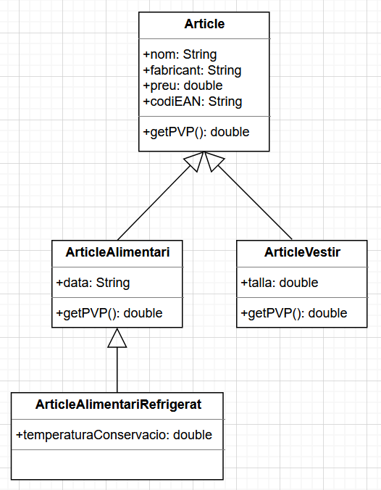

Los diferentes métodos getPVP se calculan de la siguiente manera:
- Método getPVP de la clase Article: se devuelve el precio del producto sumado un 21% (IVA general)
- Método getPVP de la clase ArticleAlimentari: se devuelve el precio del producto sumado un 4% (IVA alimentos básicos)
- Método getPVP de la clase ArticleVestir:
  - Si la talla está entre 20 y 30, getPVP devuelve el 90% del precio
  - Si la talla está entre 30 y 40, getPVP devuelve el 80% del precio
  - En cualquier otro caso, getPVP devuelve el precio íntegro del producto sin descuentos.
- Método sePudrirà, que recibira una temperatura de entrada, y tiene que devolver true si esa temperatura es suficiente para mantenerlo en buen estado (igual o inferior), y false, si con esa temperatura, el producto se pudre.

En el main(), crea un objeto del tipo ArticleAlimentariRefrigerat con los siguientes atributos y muestra su PVP:
- Nom: Yogurt
- Fabricant: DANONE
- Preu: 100
- CodiEAN: 1234567890123
- Data: 17/05/2018
- TemperaturaConservacio: 5
Posteriormente, en el main() crea un objeto del tipo ArticleVestir, pon su precio a 100, y muestra su PVP.
En el mismo main, pregunta la temperatura que tiene la nevera (main) y pásalo al producto ArticleAlimentariRefrigerat y que diga true o false.

EJERCICIO ATLETA

Ejercicio:
- Crea una interfície llamada INadador que contenga un método nadar() que devuelva un String.
- Crea una interfície llamada ICorredor que contenga un método correr() que devuelva un String y otro método saltar() que devuelva un String.
- Crea una clase abstracta Persona que implemente las interfícies INadador e ICorredor y que tenga:
  - Dos atributos encapsulados: nombre y edad
  - Un método abstracto llamado irClase() que devuelva un String.
  - Constructor vacio y un constructor con los dos parametros
  - Realiza la sobreescritura del método toString() para imprimir los datos de la Persona.
- Crea una clase Atleta que sea una Persona que tenga:
  - Dos atributos encapsulados: disciplina y dorsal
  - Un constructor por defecto sin implementación
  - Un constructor sobrecargado con los 4 atributos
  - Esta clase no es abstracta, por lo que realiza la implementación de los métodos heredados para imprimir los siguientes textos:
    - irClase(): "Soy un atleta, mi nombre es NOMBRE y voy a clase"
    - nadar(): "Soy un atleta, mi nombre es NOMBRE y estoy nadando"
    - correr(): "Soy un atleta, mi nombre es NOMBRE y estoy corriendo"
    - saltar(): "Soy un atleta, mi nombre es NOMBRE y estoy saltando"
- En el main():
  - Crea un nuevo Atleta de nombre Paco y dorsal 45
  - Cambia su disciplina a Triathlon
  - Cambia su dorsal a 88
  - Imprime el resultado que se obtiene después de que el Atleta vaya a clase, corra, salte y nade.

